Banco de Dados Analítico – Aula 07

Remover caracteres ou símbolos de uma tabela no tableau (quando não conseguimos removê-los pelo limpar)
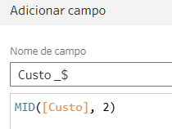
- Nosso primeiro caractere é o “1”, e este caractere está com um símbolo $
- Então pedimos para que devolva os valores a partir do 2 caractere
- Logo ao fazer esse cálculo, está corrigido

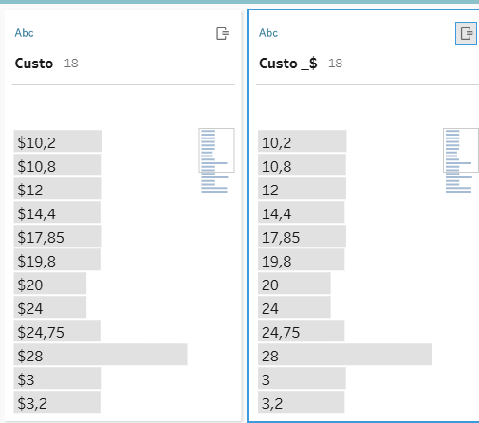

Agora devemos trocar as virgulas por pontos para que a troca para decimal funcione
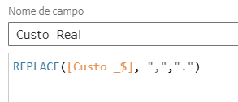
- Trocamos a , por um ponto dessa forma
- O que será mudado está entre aspas
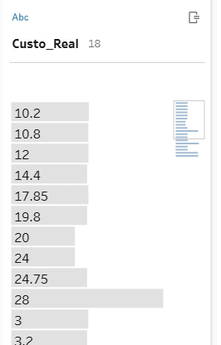

Quando adicionamos uma união de linhas (mesmo assunto) e temos outras com a mesma união, não ficamos colocando-as em união de linhas novamente, e sim em adicionar (onde há um + ao lado de união)
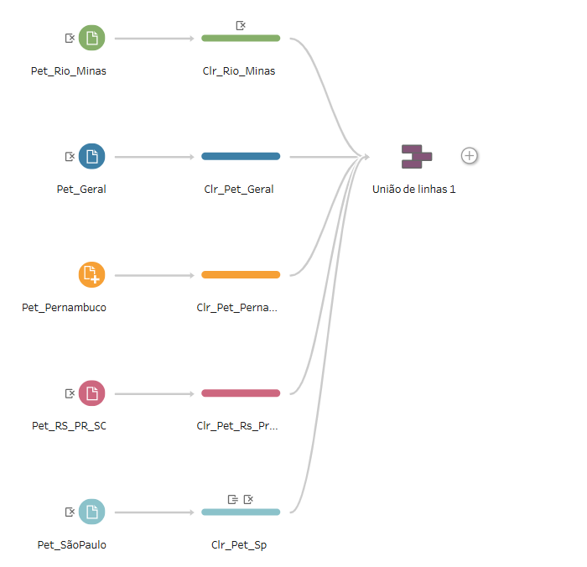

Mudando as siglas dos estados para o nome deles
- Clicamos na tabela
- Vamos em agrupar valores
- Selecionamos a seleção manual e alteramos um por um

